Информационно-статистический обзор
рассмотренных в августе 2023 года обращений, запросов информации
и сообщений граждан, объединений граждан, в том числе юридических лиц,
поступивших в адрес Главы Колыванского района Новосибирской области
и в администрацию Колыванского района Новосибирской области,
а также результатах рассмотрения обращений и принятых по ним мерах

Рассмотрение письменных и личных обращений, устных сообщений и запросов граждан, объединений граждан, в том числе юридических лиц, поступивших в адрес Главы Колыванского района Новосибирской области и в администрацию Колыванского района Новосибирской области организовано в соответствии с Конституцией Российской Федерации, действующим федеральным и областным законодательством, муниципальными правовыми актами администрации Колыванского района Новосибирской области.

Организацию работы по объективному, всестороннему и своевременному рассмотрению обращений граждан осуществляет Общественная приемная Главы Колыванского района Новосибирской области.

В августе 2023 года в адрес Главы Колыванского района Новосибирской области
и в администрацию Колыванского района Новосибирской области через Общественную приемную Главы Колыванского района Новосибирской области поступило 47 обращений
(в июле 2023 года - 48; в августе 2022 года - 20), в том числе:
- письменных обращений - 27 (в июле 2023 года - 30; в августе 2022 года - 11);
- устных обращений на личных приемах Главы Колыванского района Новосибирской области – 4 (в июле 2023 года - 7; в августе 2022 года - 2);
- обращений к специалисту общественной приемной Главы Колыванского района Новосибирской области - 7 (в июле 2023 года - 4; в августе 2022 года - 1);
- устных сообщений и запросов в справочную телефонную службу Общественной приемной Главы Колыванского района Новосибирской области - 9 (в июле 2023 года - 7; в августе 2022 года - 6).

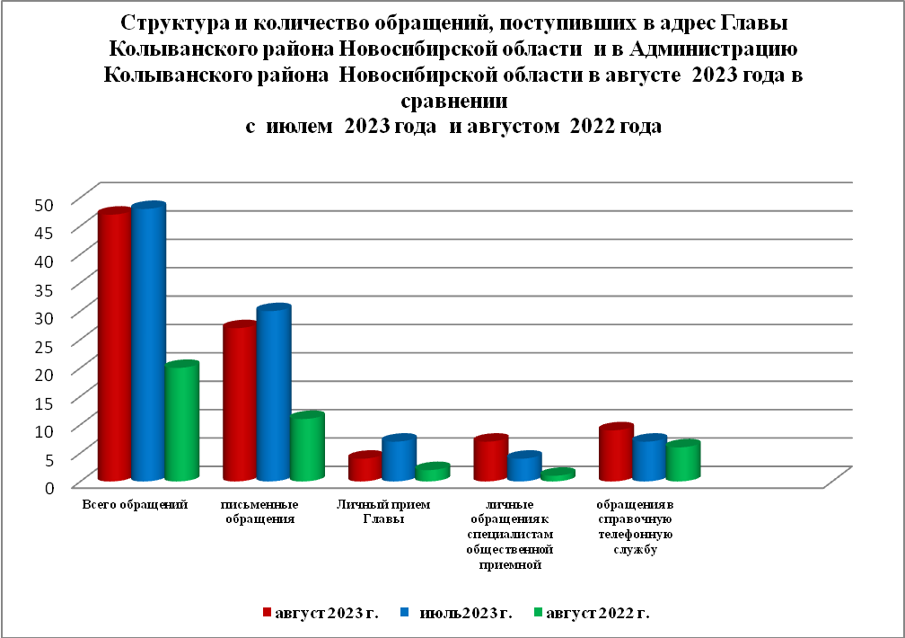

Все обращения, сообщения, запросы граждан, организаций и общественных объединений регистрируются в единой системе электронного документооборота и делопроизводства Правительства Новосибирской области.
По сравнению с июлем 2023 года общее количество письменных и устных обращений и запросов в Общественную приемную Главы Колыванского района Новосибирской области уменьшилось на 1 (2,08 % ) обращение. По сравнению с августом 2022 года количество обращений увеличилось на 27 обращений (58,3%).
В 47 обращениях содержатся 52 вопроса (в июле 2023 года - 48 (48 вопросов); в августе 2022 года - 20(22 вопроса), относящихся к тематическим разделам:
- жилищно-коммунальная сфера - 14 (23,9% от общего количества вопросов) (в июле 2023 года –11 (22,9%); в августе 2022 года - 5 (22,7%);
- экономическая сфера - 19 (36,5%) (в июле 2023 года - 21 (43,8%); в августе 2022 года - 12 (45,5%);
- государство, общество, политика - 11(22,1%) (в июле 2023 года - 10(21,8%); в августе 2022 года –5 (22,7%);
- социальная сфера –7 (14,5%) (в июле 2023 года - 6(22,5%); в августе 2022 года - 0(0,0%);
- оборона, безопасность, законность 1 (1,8 %) (в июле 2023 года – 0(0,0%); в августе 2022 года –0 (0,0%)
.
Письменные обращения
В августе 2023 года в администрацию Колыванского района Новосибирской области поступило 27 письменных обращений (в июле 2023 года - 30; в августе 2022 года – 11, из них: напрямую в Общественную приёмную Главы Колыванского района 18 (в июле 2023- 23, в августе 2022 года- 8), 9 из вышестоящих органов (в июле 2023 года – 7; в августе 2022 года – 3)
Количество письменных обращений в августе 2023 года уменьшилось на 3 (10,0%), в сравнении с июлем 2023 года и увеличение на 7 в сравнении
с августом 2022 года

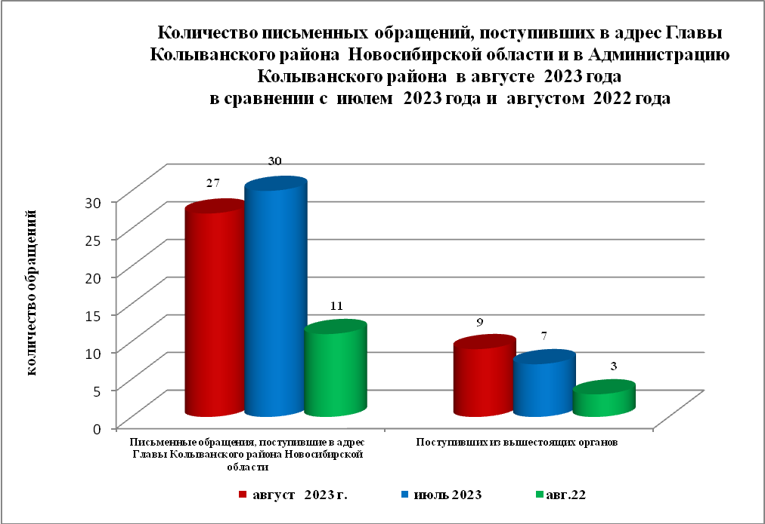

По видам письменные обращения подразделяются на:
- заявления - 25 (92,0%) (в июле 2023 года - 30(100,0%); в августе 2022 года - 11 (100%);
- запросы - 2 (8,0%) (в июле 2023 года – 0(0,0%); в августе 2022 года – 0);
- не обращение - 0 (в июле 2023 года – 0; в августе 2022 года - 0).

В 18 письменных обращениях, поступивших непосредственно в Общественную приемную Главы Колыванского района содержатся 20 вопросов (в июле 2023 года – 23(23 вопроса); в августе 2022 года – 8 (8 вопросов) относящихся к тематическим разделам:
- жилищно-коммунальная сфера (коммунальное хозяйство, обеспечение граждан жилищем, пользование жилищным фондом) – 6 (30,0% от общего количества вопросов) (в июле 2023 года – 5 (21,7%), в августе 2022 года – 2 (25,0%);
- экономическая сфера (хозяйственная деятельность, природные ресурсы и охрана окружающей природной среды) - 9 (45,0%) (в июле 2023 года - 12 (47,8%),в августе 2022 года - 4 (50,0%);
- государство, общество, политика (основы государственного управления) - 1 (5,0%) (в июле 2023 года - 3 (13,1%), в августе 2022 года - 2 (25,0%);
- социальная сфера (образование, наука, культура, социальное обеспечение, социальное страхование) – 4 (20,0%), (в июле 2023 года - 4 (17,3%) в августе 2022 года – 0(0,0%);
- оборона, безопасность, законность - 0 (в июле 2023 года – 0 (0,0%), в августе 2023 года -
0 (0,0%).
В августе 2023 года из вышестоящих органов (Управление по работе с обращениями граждан – общественной приемной Губернатора области) поступило 9 обращений, связанное с тематическим разделом:
- жилищно-коммунальная сфера (коммунальное хозяйство) – 2 (22,2%)
- социальная сфера (труд и занятость населения)– 1(11,1%);
- экономическая сфера (хозяйственная деятельность) – 6(33,3%;)
- государство, общество, политика (основы государственного управления) –1(11,1)
- оборона, безопасность, законность (оборона) -1 (11,1)

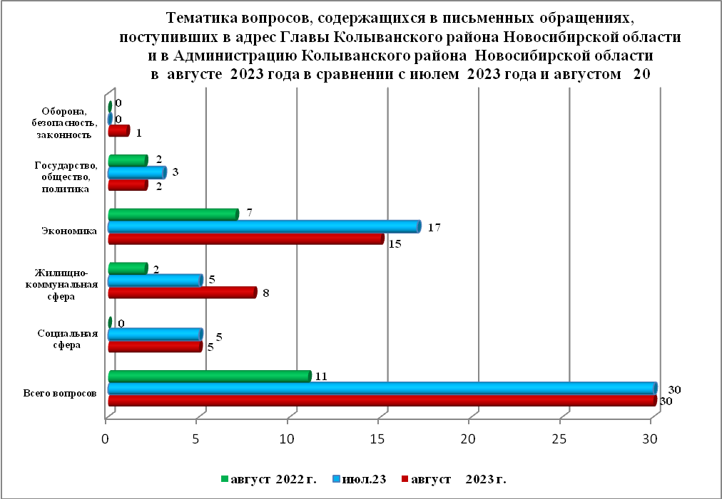

Контроль за своевременным, объективным и полным рассмотрением обращений осуществляют заместители Главы администрации Колыванского района Новосибирской области, специалист Общественной приемной. Обращение снимается с контроля в том случае, если дан полный и объективный ответ, согласованный первым заместителем или заместителями главы администрации и подписанный Главой администрации Колыванского района Новосибирской области.
По результатам рассмотрения вопросов, содержащихся в письменных обращениях:
- разъяснено – 25 (80,0%), (в июле 2023 года 29(96,7%), в августе 2022 года 11 (75,0%)
- на контроле – 2 (20,0%), (в июле 2023 года 1 (3,3%), августе 2022 года 3 (25,0%)

Личный приём граждан
В администрации Колыванского района Новосибирской области установлен единый день личного приёма граждан Главой Колыванского района Новосибирской области - каждая пятница месяца с 10.00 до 13.00.
В августе 2023 года на личный приём к Главе Колыванского района Новосибирской области обратилось 4 гражданина (в июле 2023 года - 7; в августе 2022 года – 2).
Вопросы, поднимаемые гражданами в ходе личного приема Главой Колыванского района Новосибирской области, связаны с тематическим разделом:
- жилищно-коммунальная сфера (обеспечение граждан жилищем, пользование жилищным фондом, коммунальное хозяйство) – 3 (50,0% от общего количества вопросов) (в июле 2023 года – 3 (42,8%), в августе 2022 года – 1 (50,0%);
- экономическая сфера (хозяйственная деятельность, природные ресурсы, охрана окружающей природной среды) – 3 (50,0%) (в июле 2023 года – 3(42,8%) в августе 2022 года - 1 (50,0%);
- государство, общество, политика – 0(0,0%) (в июле 2023 года – 0(0,0%), в августе 2022 года - 0;
- социальная сфера –0 (00,0%), (в июле 2023 года – 0 (0,0%), в августе 2022 года – 0(0,0%);
- оборона, безопасность, законность - 0 (в июле 2023 года – 0), в августе 2022 года -
0).

Администрация Колыванского района Новосибирской области готова в постоянном режиме применять систему личного приема граждан на базе специального программного обеспечения по проведению личного приема в режиме видео-конференц-связи, аудио-связи (СПО УАРМ ОДПГ). В августе 2023 года личный прием в режиме видео-конференц-связи не проводился.

Устные сообщения и запросы в справочную телефонную службу Общественной приёмной Главы Колыванского района Новосибирской области

В августе 2023 года в справочную телефонную службу от граждан поступило 9 сообщений, запросов (в июле 2023 года - 7; в августе 2022 года – 6).

С 01.09.2017 года в администрации Колыванского района Новосибирской области внедрена система приёма и обработки в реальном режиме времени электронных сообщений, поступивших в форме смс-сообщений по справочному телефонному номеру справочной телефонной службы администрации Колыванского района Новосибирской области.
В августе 2023 года смс-сообщения в администрацию Колыванского района Новосибирской области не поступали.

Приём граждан специалистом
Общественной приёмной Главы Колыванского района Новосибирской области

В августе 2023 года к специалисту Общественной приёмной Главы Колыванского района Новосибирской области обратилось 7 граждан (в июле 2023 года - 4; в августе 2022 года - 1)

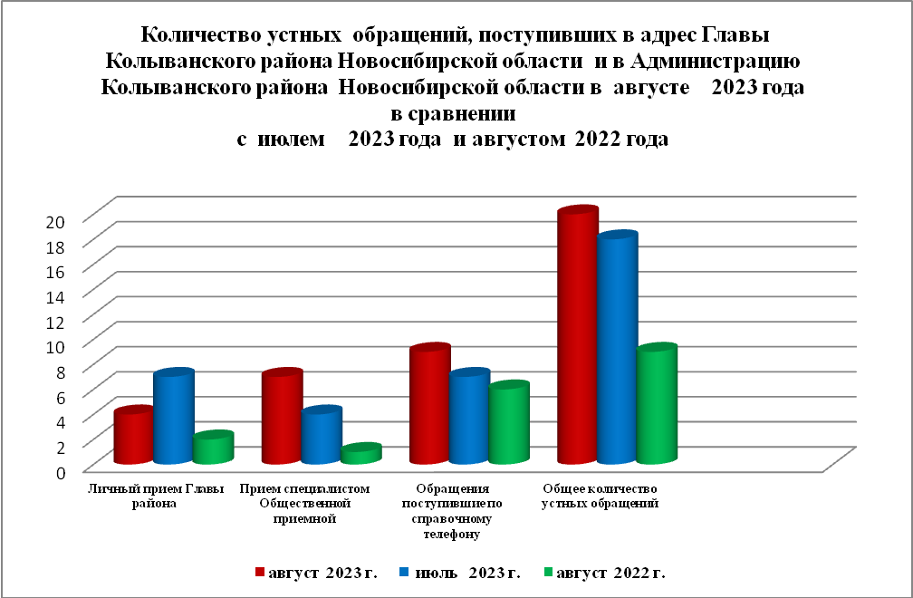

Контроль за соблюдением порядка рассмотрения обращений, оказание методической помощи в организации работы с обращениями, запросами информации

По состоянию на 01.09.2023 года в администрации Колыванского района Новосибирской области обращений, поставленных на контроль Общественной приемной Главы Колыванского района Новосибирской области, с истекшими сроками рассмотрения нет.

